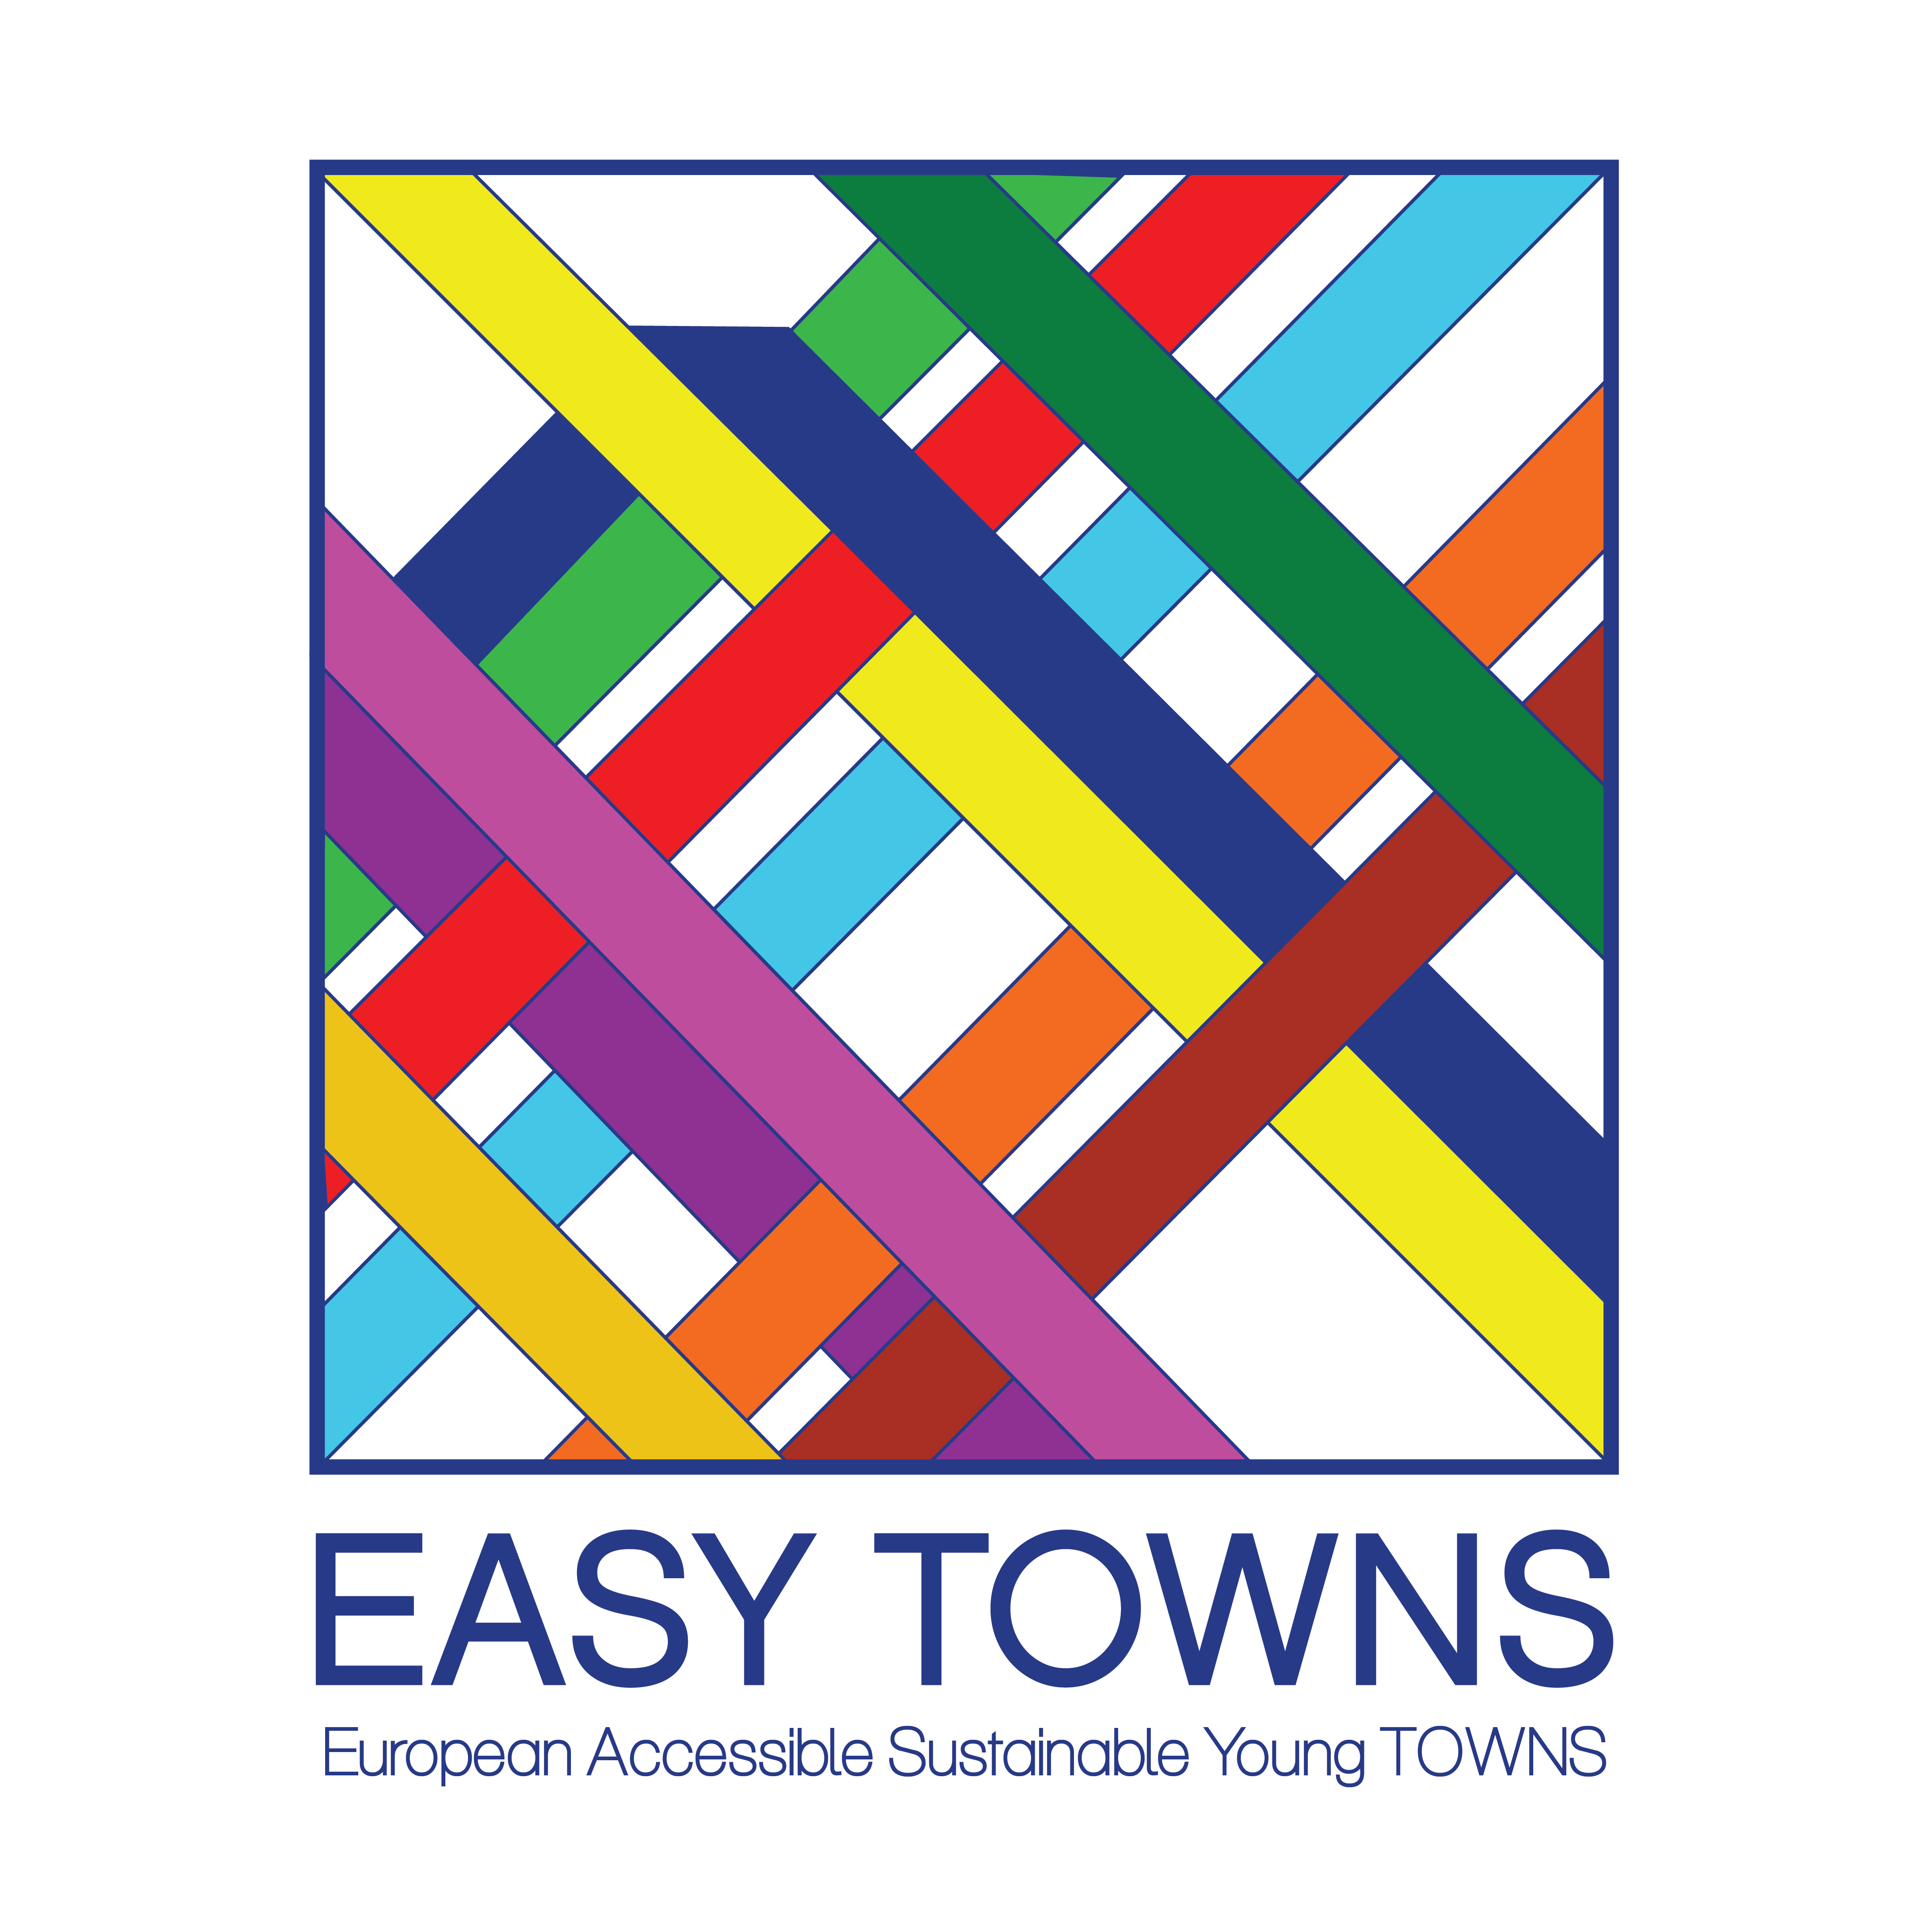

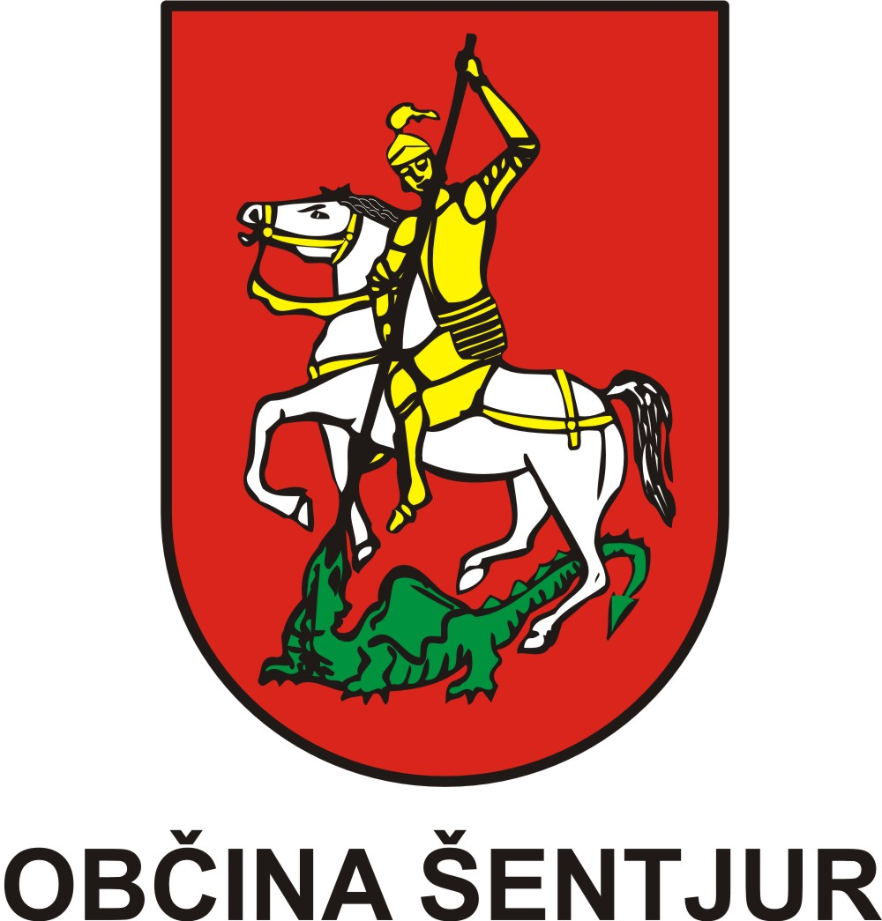

OBRAZEC ZA PRIJAVO NA NATEČAJ
Migracije in medkulturnost Evropske Unije
Izpolnjen obrazec pošljite skupaj s svojim izdelkom na naslov RA Kozjansko, Ul. skladateljev Ipavcev 17, 3230 Šentjur ali e-naslov: mladi@ra-kozjansko.si, s pripisom »NATEČAJ EASY TOWN«, najkasneje do 29. 2. 2016.

Ime in priimek:
Naslov (ulica in hišna št., poštna št. in pošta):
Telefon: |  |  |  | e-naslov:
Leto rojstva:
Svoj izdelek prijavljam/o v obliki (npr. fotografije, risbe oz. stripa, likovnega/grafičnega izdelka, video posnetka, besedila, slogana, komentarja…):
Z naslovom (poimenujte svoje delo, naslov je lahko kakršenkoli):
in z obrazložitvijo:

(neobvezno: če želite, podajte obrazložitev svojega dela)

Izjavljam/o, da:
- Je poslani izdelek moje/naše avtorsko delo.
- Je delo poslano v natečaj z vednostjo vseh upodobljenih oz. nastopajočih v izdelku (velja le za fotografijo in video).
- Organizatorju dovoljujem/o, da oddano delo uporabi v promocijske namene, v sklopu aktivnosti projekta »EASY TOWN«.
- Sem seznanjen/a s pogoji natečaja.
Podpis avtorja oz. avtorice:

Datum:

Varstvo osebnih podatkov
Organizator natečaja se obvezuje, da bo pridobljene osebne podatke o sodelujočih na natečaju uporabil zgolj za potrebe izvedbe natečaja.
